



Modelo de clases

Versión 1.0

Revisiones
Fecha | Versión | Descripción | Autor
01/10/11 | 1.0 | Versión Inicial | Grupo 411

Tabla de Contenidos
1. Introducción 4
1.1. Objetivo 4
1.2. Alcance 4
2. Diagramas de clases 5
2.1. Entidades básicas 5
2.2. Procesos background 6

1. Introducción

1.1. Objetivo
El propósito de este documento es presentar el modelado de clases del sistema iEvenTask.

1.2. Alcance
Se incluyen los modelos de clases de dos áreas del sistema:
- Entidades básicas: Constituyen el core de datos y agrupan las funciones básicas. El sistema debe manejar su persistencia.
- Procesos background: Agrupan las funcionalidades de detección de eventos, tareas que se realizan como procesos de fondo.

2. Diagramas de clases

2.1. Entidades básicas

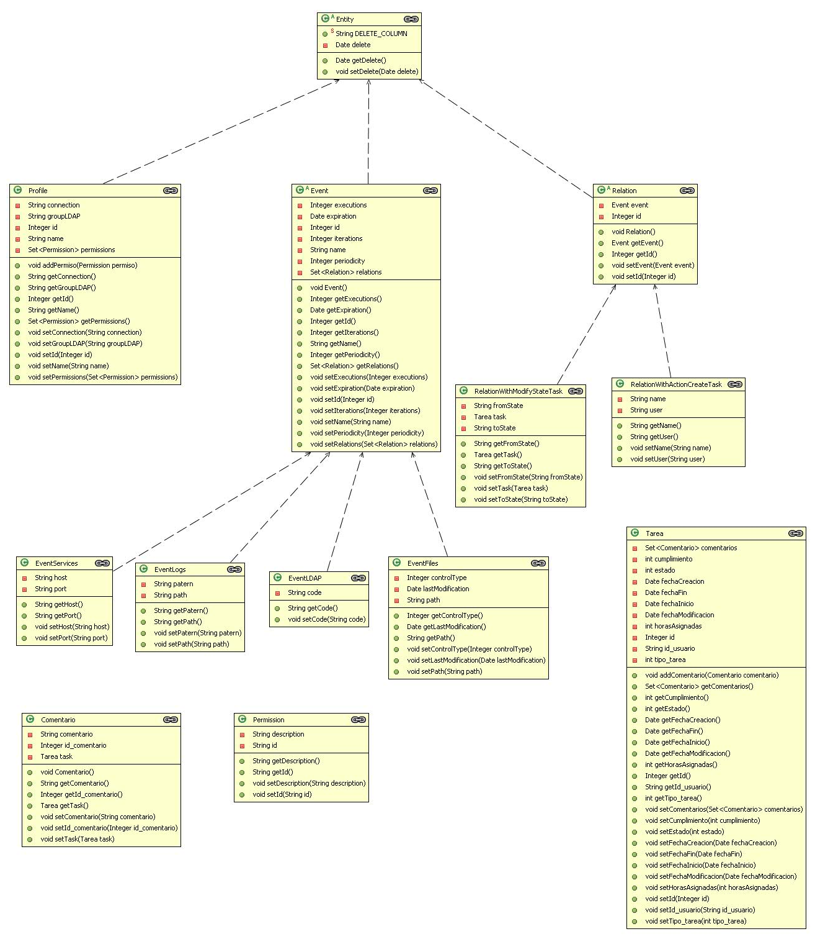

2.2. Procesos background

